Лабораторная работа 4.

Исследование архитектуры сервера.
Файлы, обеспечивающие работу базы данных Oracle 12c.

Замечание для тех, кто выполняет лабораторную работу на сервере БГТУ:
Внимание! Задания, помеченные символом EX должны выполняться студентами по очереди (не одновременно). После выполнения заданий, на сервере не должно оставаться ни одного файла, созданного вами в процессе выполнения работы.
Помните! Студент, сломавший инстанс Oracle 12c, обязан сам восстановить его работоспособность до утра следующего учебного дня.

- Получите список всех табличных пространств (перманентных, временных и UNDO).
select tablespace_name, contents from DBA_TABLESPACES;
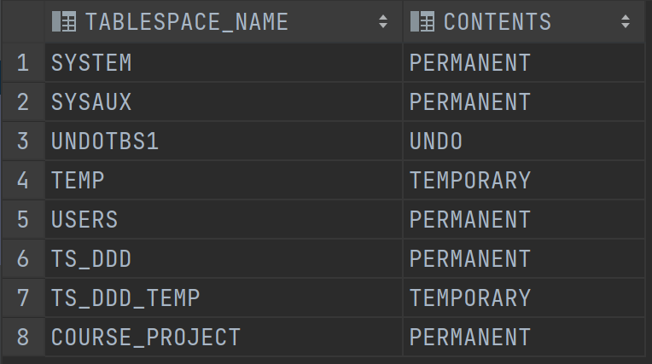

- Получите список всех файлов табличных пространств (перманентных, временных и UNDO).
SELECT file_name, tablespace_name
FROM dba_data_files
union all
SELECT file_name, tablespace_name
FROM dba_temp_files;
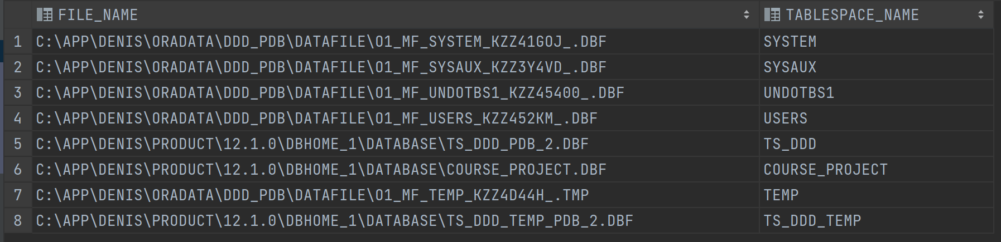

- Получите перечень всех групп журналов повтора. Определите текущую группу журналов повтора.
SELECT group#, sequence#, bytes, members, status, first_change# FROM V$LOG; 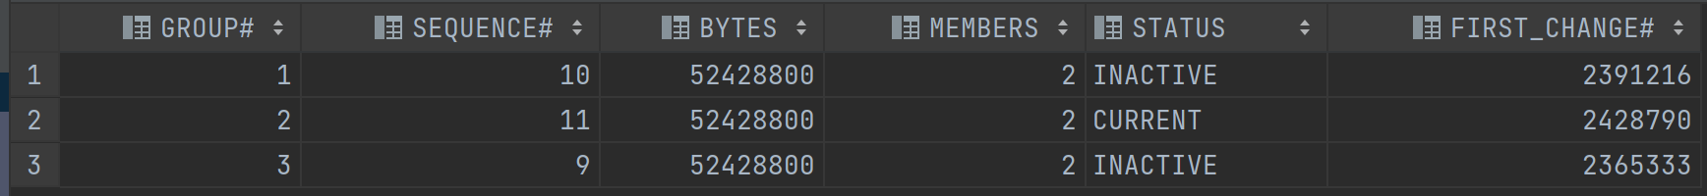

- Получите перечень файлов всех журналов повтора.
SELECT * FROM V$LOGFILE;
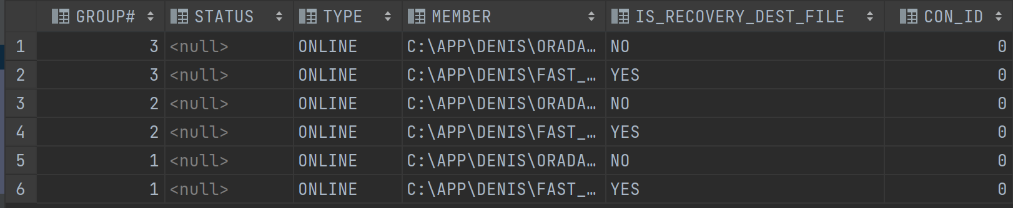

- EX. С помощью переключения журналов повтора пройдите полный цикл переключений. Проследите последовательность SCN.
ALTER SYSTEM SWITCH LOGFILE;
SELECT group#, sequence#, bytes, members, status, first_change# FROM V$LOG;
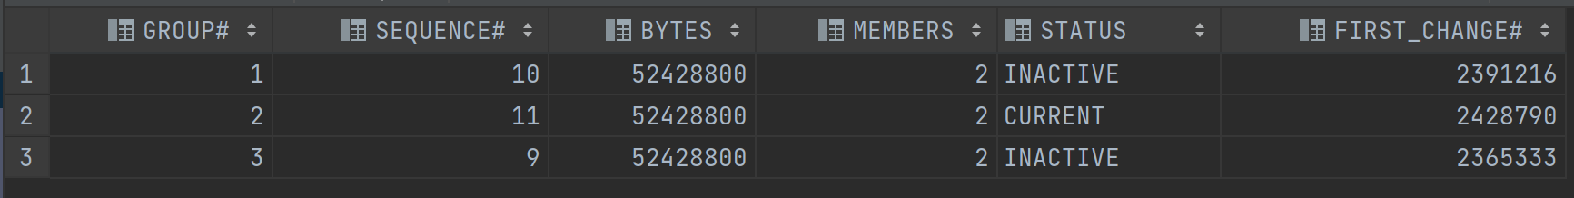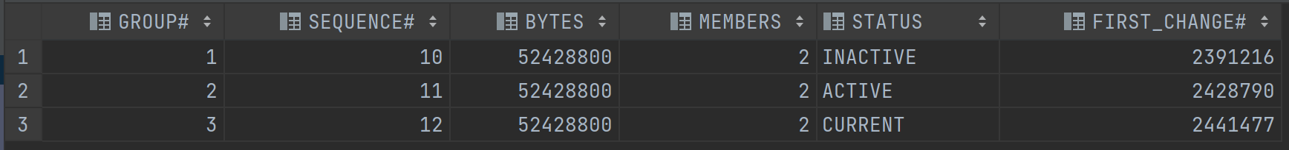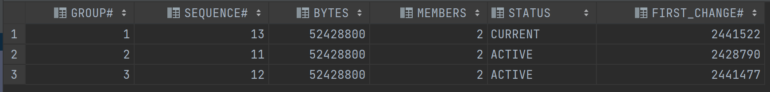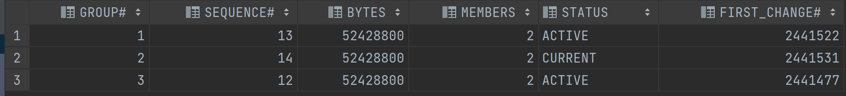

- EX. Создайте дополнительную группу журналов повтора с тремя файлами журнала. Убедитесь в наличии группы и файлов, а также в работоспособности группы (переключением). Проследите последовательность SCN.
alter database add logfile group 4 'REDO04.LOG'
size 50 m blocksize 512;
alter database add logfile member 'REDO041.LOG' to group 4;
alter database add logfile member 'REDO042.LOG' to group 4;
SELECT group#, sequence#, bytes, members, status, first_change# FROM V$LOG;
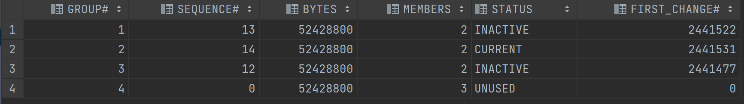 ALTER DATABASE DROP LOGFILE GROUP 4;

- EX. Удалите созданную группу журналов повтора. Удалите созданные вами файлы журналов на сервере.
alter database clear logfile group 4;
alter database drop logfile group 4;
SELECT group#, sequence#, bytes, members, status, first_change# FROM V$LOG;
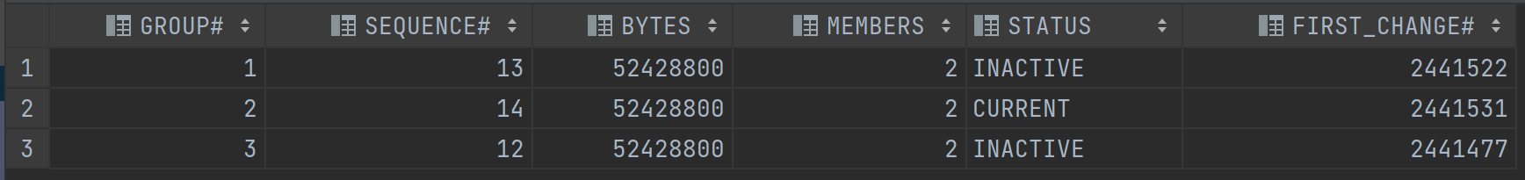

- Определите, выполняется или нет архивирование журналов повтора (архивирование должно быть отключено, иначе дождитесь, пока другой студент выполнит задание и отключит).
SELECT NAME, LOG_MODE FROM V$DATABASE;
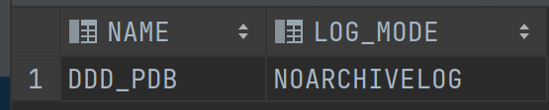

- Определите номер последнего архива.
SELECT INSTANCE_NAME, ARCHIVER, ACTIVE_STATE FROM V$INSTANCE;
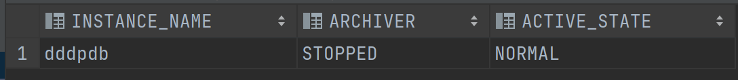
SELECT MAX(sequence#) FROM v$archived_log;
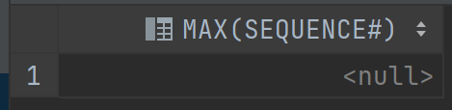

- EX. Включите архивирование.
--sql plus
--connect /as sysdba
--shutdown immediate;
--startup mount;
--alter database archivelog;
--alter database open;
--
SELECT NAME, LOG_MODE FROM V$DATABASE;
SELECT INSTANCE_NAME, ARCHIVER, ACTIVE_STATE FROM V$INSTANCE; 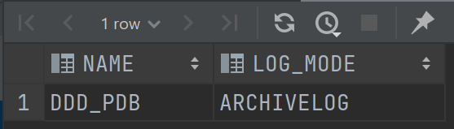
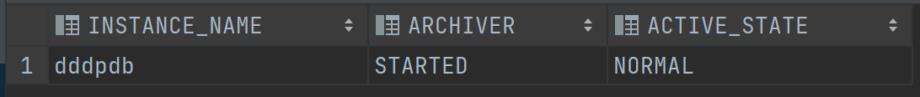

- EX. Принудительно создайте архивный файл. Определите его номер. Определите его местоположение и убедитесь в его наличии. Проследите последовательность SCN в архивах и журналах повтора.
ALTER SYSTEM SET LOG_ARCHIVE_DEST_1 ='LOCATION=archive';
ALTER SYSTEM SWITCH LOGFILE;
SELECT NAME, FIRST_CHANGE#, NEXT_CHANGE# FROM V$ARCHIVED_LOG;

- EX. Отключите архивирование. Убедитесь, что архивирование отключено.
--shutdown immediate;
--startup mount;
--alter database noarchivelog;
--select name, log_mode from v$database;
--alter database open;
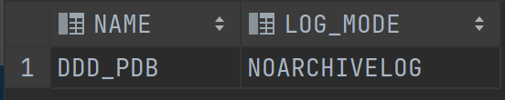

- Получите список управляющих файлов.
select name from v$controlfile;
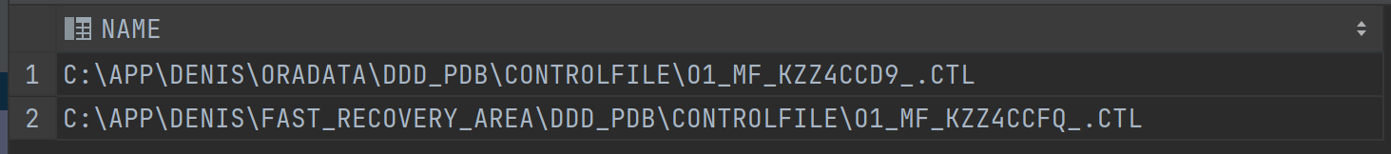

- Получите и исследуйте содержимое управляющего файла. Поясните известные вам параметры в файле.
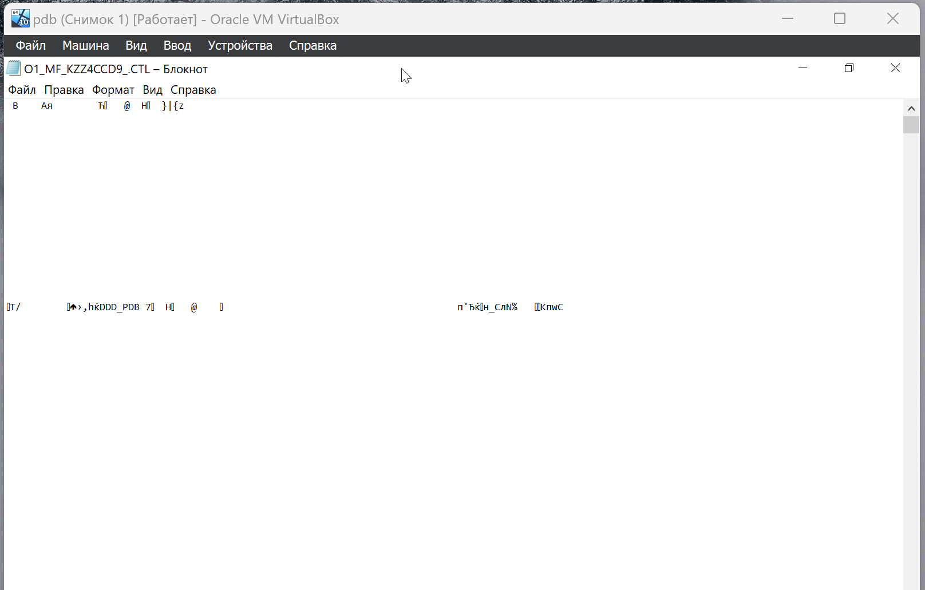

- Проверьте! После вашей работы не должно остаться ни одного файла, созданного вами в процессе выполнения лабораторной работы. Студент, нарушивший это правило, получит дополнительное (трудоемкое) задание.

Ответьте на следующие вопросы

- Из каких файлов состоит база данных Oracle?

- Какие табличные пространства создаются при инсталляции Oracle 12с? Поясните их назначение.
SYSTEM используется для управления БД, содержит словарь базы данных, стандартные пакеты процедур.
SYSAUX – вспомогательное табличное пространство.
TEMP – временное табличное пространство по умолчанию.
UNDOTBS1 – табличное пространство отката.
USERS – хранение пользовательских объектов и данных.
EXAMPLE – демонстрационные схемы.
- Что означает свойство табличных пространств smallfile/bigfile?
Smallfile – 1022 файлов, по 2²² блоков: для длительного использования.
Bigfile – 1 файл, 128TB(блок 32К) или 32TB(блок 8К): для хранения одного большого файла данных.
- Что означает свойство табличных пространств logging/nologging?
Logging – генерирует данные REDO во время обновления индекса / таблицы, вставки и удаления.
NOLOGGING останавливает создание данных REDO во время обновления, вставки и удаления индекса / таблицы. Вы получите лучшую производительность, но вы не сможете восстановить данные.
- Что означает свойство табличных пространств offline/online?
Обычно мы переводим табличные пространства в автономный режим в целях обслуживания. Вы можете перевести онлайн-табличное пространство в автономный режим, чтобы оно было временно недоступно для общего использования. Остальная часть базы данных остается открытой и доступна пользователям для доступа к данным.
- Каким образом можно выяснить наименование применяемого инстансом Oracle 12c имя UNDO-табличного пространства?
Имя применяемого UNDO-табличного пространства расположено в файле параметров экземпляра. Ключ: .undo_tablespace.
- Для чего необходимы журналы повтора?
Журналы повторного выполнения - дисковые ресурсы, в которых фиксируются изменения вносимых пользователями в базу данных; журнал представляет собой файл операционной системы; как минимум должно быть два файла; журналы применяются при восстановлении базы данных.
- Поясните термин «мультиплексирование журналов повтора».
Мультиплексирование журналов повтора – поддержка несколько копий каждого журнала. Мультиплексирование файлов журналов повторного выполнения посредством помещения двух или более копий этих файлов на разные диски гарантирует, что вы не потеряете изменений данных, которые не были записаны в файлы данных.
- Поясните термин «группа журналов повтора».
Группа журналов повтора: при заполнении файлов группы запись происходит в файлы другой группы.
- Какие параметры регламентируют максимальное количество групп журналов повтора и максимальное количество файлов в группе?
Указывается в управляющих файлах:
MAXLOGFILES - максимальное количество групп журналов повтора;
MAXLOGMEMBERS - максимальное количество файлов в группе.
- Где эти параметры находятся? Каким образом их можно их посмотреть? Каким образом изменить?

- Каким образом можно определить группу повтора, в настоящий момент используемую инстансом Oracle 12c?
Выполнить SELECT-запрос к словарю данных V$LOG. Поле STATUS.
- Расшифруйте аббревиатуру SCN. Что это такое?
SCN – System change number – системный номер изменений в базе данных.
- Каким образом можно проследить последовательность SCN в журналах повтора?
Выполнить SELECT-запрос к словарю данных V$LOG. Поле FIRST_CHANGE.
- Что такое архивы Oracle 12c?
Если база данных работает в режиме ARCHIVELOG, перед перезаписью она сделает копию файлов оперативного журнала повтора. Затем эти архивированные файлы журнала повтора можно использовать для восстановления любой части базы данных в любой момент времени.
- Каким образом можно проследить последовательность SCN в архивах и журналах повтора?

- Как выяснить, выполняется ли архивирование инстансом или нет?
SELECT NAME, LOG_MODE FROM V$DATABASE;
- Как включить архивирование и как выключить?
Включить | Выключить
sql plus  --connect /as sysdba  --shutdown immediate;  --startup mount;  --alter database archivelog;  --archive log list;  --alter database open; | sql plus  --connect /as sysdba  --shutdown immediate;  --startup mount;  --alter database noarchivelog;  --archive log list;  --alter database open;

- Как определить номер последнего архива?
SELECT NAME, FIRST_CHANGE#, NEXT_CHANGE# FROM V$ARCHIVED_LOG;
- Как определить местоположение архивных файлов?

- Что такое управляющие файлы Oracle 12c?
Control files – файлы, содержащие имена (местоположение) основных физических файлов базы данных и некоторых параметров. Используются для поиска других файлов операционной системы.
- Поясните, почему требуется мультиплексирование управляющих файлов.
Местоположение управляющих файлов экземпляр получает из файла параметров. По умолчанию для надежности создается 2 управляющих файла. Можно создать больше. Обычно их размещают на разных дисковых носителях (для надежности).
- Где задано количество и местоположение управляющих файлов?
$ORACLE_HOME \oradata\orcl – расположение;
- Как получить содержимое управляющих файлов?
show parameter control – содержимое.
- Каким образом можно уменьшить/увеличить количество управляющих файлов.
Если надо изменить управляющий файл, то следует создать сценарий, откорректировать его и выполнить:
- Остановить Oracle (shutdown transactional или immediate);
- Скопировать один из управляющих файлов;
- Изменить параметр CONTROL_FILES в файле параметров;
- Стартовать Oracle (startup open).

